Diccionario de base de datos – SofTeca.

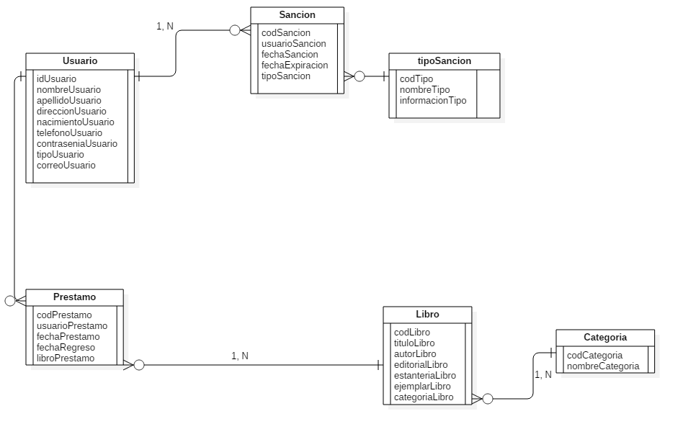

|  |  |  |  |  |  |  |
| --- | --- | --- | --- | --- | --- | --- |
| Nombre de la tabla: | | Categoria | | | | |
| Descripción | Esta define los nombres de las categorías de los libros. | | | | | |
|  |  | | | | | |
| **Campo** | **Tipo** | **Tamaño** | **Descripción** | **Campo clave** | **Relacionado con** | **Observación** |
| **codCategoria** | **MediumInt** | **3 bytes** | **Código de la Categoria** | **Si** | **La tabla libro** |  |
| **nombreCategoria** | **Varchar(30)** | **31 bytes** | **Nombre de la Categoria** | **No** |  |  |
|  |  |  |  |  |  |  |

|  |  |  |  |  |  |  |
| --- | --- | --- | --- | --- | --- | --- |
| Nombre de la tabla: | | Usuario | | | | |
| Descripción | Esta tabla define los datos de los usuarios los que van a pedir prestados los libros | | | | | |
|  |  | | | | | |
| **Campo** | **Tipo** | **Tamaño** | **Descripción** | **Campo clave** | **Relacionado con** | **Observación** |
| **idUsuario** | **Varchar(13)** | **14 bytes** | **Documento del usuario** | **Si** | **La tabla sanción, la tabla prestamos** |  |
| **nombreUsuario** | **Varchar(25)** | **26 bytes** | **Nombre del usuario** | **No** |  |  |
| **apellidoUsuario** | **Varchar(25)** | **26 bytes** | **Apellido del usuario** | **No** |  |  |
| **direccionUsuario** | **Varchar(60)** | **61 bytes** | **Dirección del usuario** | **No** |  |  |
| **NacimientoUsuario** | **Date** | **4 bytes** | **Fecha de nacimiento del usuario para definir la edad** | **No** |  |  |
| **telefonoUsuario** | **Char(13)** | **13 bytes** | **Teléfono del usuario** | **No** |  |  |
| **contraseniaUsuario** | **Char(15)** | **15 bytes** | **Contraseña del usuario** | **No** |  |  |
| **tipoUsuario** | **tinyInt** | **1 bytes** | **El tipo de usuario bibliotecario o aprendiz** | **No** |  |  |
| **correoUSuario** | **Varchar(60)** | **61 bytes** | **Correo del usuario** | **No** |  |  |
|  |  |  |  |  |  |  |

|  |  |  |  |  |  |  |
| --- | --- | --- | --- | --- | --- | --- |
| Nombre de la tabla: | | Libro | | | | |
| Descripción | Contiene los datos necesarios para identificar un libro | | | | | |
|  |  | | | | | |
| **Campo** | **Tipo** | **Tamaño** | **Descripción** | **Campo clave** | **Relacionado con** | **Observación** |
| **codLibro** | **MediumInt** | **3 bytes** | **Código del libro** | **Si** | **La Tabla revisiónPrestamos** |  |
| **tituloLibro** | **Varchar(30)** | **31 bytes** | **Título del libro** | **No** |  |  |
| **autorLibro** | **Varchar(30)** | **31 bytes** | **Autor del libro** | **No** |  |  |
| **editorialLibro** | **Varchar(20)** | **21 bytes** | **Editorial que lo impreso** | **No** |  |  |
| **estanteriaLibro** | **Char(10)** | **10 bytes** | **En que parte de la biblioteca está el libro** | **No** |  |  |
| **ejemplarLibro** | **Tinyint** | **1 bytes** | **Cantidad de libros** | **No** |  |  |
| **categoriaLibro** | **MediumInt** | **3 bytes** | **Categoría libro** | **FK** | **La tabla categoria** | **Este campo contiene la clave foránea de la tabla categoría** |
|  |  |  |  |  |  |  |

|  |  |  |  |  |  |  |
| --- | --- | --- | --- | --- | --- | --- |
| Nombre de la tabla: | | Sancion | | | | |
| Descripción | Contiene la información de una sanción | | | | | |
|  |  | | | | | |
| **Campo** | **Tipo** | **Tamaño** | **Descripción** | **Campo clave** | **Relacionado con** | **Observación** |
| **codSancion** | **MediumInt** | **3 bytes** | **Código del libro** | **Si** | **La tabla Aprendices** |  |
| **usuarioSancion** | **Int** | **4 bytes** | **Usuario al que se le aplico la sanción** | **FK** | **La tabla usuarios** | **Este campo contiene la clave foránea de la tabla usuario** |
| **fechaSancion** | **Date** | **3 bytes** | **Fecha en la que se le hizo la sanción** | **No** |  |  |
| **fechaExpiracion** | **Date** | **3 bytes** | **Fecha en que se le expira la sanción** | **No** |  |  |
| **tipoSancion** | **mediumInt** | **3 bytes** | **Tipo de sanción que se debe aplicar al usuario** | **FK** | **La tabla tiposancion** | **Este campo contiene la clave foránea de la tabla tipoSancion** |
|  |  |  |  |  |  |  |

|  |  |  |  |  |  |  |
| --- | --- | --- | --- | --- | --- | --- |
| Nombre de la tabla: | | tipoSancion | | | | |
| Descripción | Continene los datos de los tipos de sanciones que se le van a aplicar al usuario | | | | | |
|  |  | | | | | |
| **Campo** | **Tipo** | **Tamaño** | **Descripción** | **Campo clave** | **Relacionado con** | **Observación** |
| **codTipo** | **MediumInt** | **3 bytes** | **Código del tipo de sanción** | **Si** | **La tabla sancion** |  |
| **nombreTipo** | **Varchar(50)** | **51 bytes** | **Tipo de sanción que se va a aplicar** | **No** |  |  |
| **informacionTipo** | **Blob(1000)** | **1002 bytes** | **Informe de por que se le aplica la sancion** | **No** |  |  |
|  |  |  |  |  |  |  |

|  |  |  |  |  |  |  |
| --- | --- | --- | --- | --- | --- | --- |
| Nombre de la tabla: | | Prestamo | | | | |
| Descripción | Contiene la información de un préstamo | | | | | |
|  |  | | | | | |
| **Campo** | **Tipo** | **Tamaño** | **Descripción** | **Campo clave** | **Relacionado con** | **Observación** |
| **codPrestamo** | **MediumInt** | **3 bytes** | **Código del Prestamo** | **Si** | **La tabla revisionPrestamo** |  |
| **usuarioPrestamo** | **Varchar(13)** | **14 bytes** | **Al usuario al que se le va a prestar el libro** | **FK** | **La tabla usuario** | **Este campo contiene la clave foránea de la tabla usuario** |
| **fechaPrestamo** | **Date** | **3 bytes** | **Fecha en que se realiza el prestamo** | **No** |  |  |
| **fechaRegreso** | **Date** | **3 bytes** | **Fecha en que regresa el libro** | **No** |  |  |
| **libroPrestamo** | **Varchar(13)** | **14 bytes** | **El libro que se va a prestar a el usuario** | **No** | **La tabla Libro** | **Este campo contiene la llave foránea de la tabla libros** |
|  |  |  |  |  |  |  |